# 12 Process

## 12.2 Arbejdsprocessen reflekteret

Dette afsnit skal beskrive jeres overvejelser over hvilke dele der har fungeret godt og hvilke dele der måske er faldet lidt på gulvet. I kan f.eks. beskrive:

Om Scrum master rollen fungerede, hvilke problemer I så i den, og hvad I gjorde for at rette op på det.

Hvad der var de væsentligste emner på jeres retrospektive møder

Om I havde problemer med at nedbryde userstories i tasks

Om I var spot-on med jeres estimeringer

Om der var problemer med vejledningen og PO møderne

Hvor langt inde i processen I fandt en rytme der var produktiv

Andre elementer der har at gøre med at forsøge at arbejde i et scrum team

## 8.1 Arbejdsprocessen faktuelt

**Sprint gennemgang**

Under projektet har vi arbejdet med 5 sprints der hver gik fra mandag til søndag. Vi valgte at uddele Scrum Master titlen med en uge til hver, således at vi alle kunne få erfaring med dette.

Udover scrum-masterens normale ansvar blev han også tildelt ansvaret for at føre en log over vores ”daily scrum” møder. De daglige scrum møder tog alt mellem 15 minutter og op til flere timer. Det skal dog tilføjes at de lange møder, oftest var grundet at de endte ud i et samarbejde om en specifik problemløsning.

Under de daglige møder blev statussen på userstories, task, eventuelle rettelser, problemer og tilføjelser gennemgået samt uddelegeret hvis dette var nødvendigt.

Ved hvert fredags scrum møde blev ugens sprint retrospektivt gennemgået, hvor scrum masteren stod for at gennemgå status på ugens userstories samt tasks med gruppen. Eventuelle rettelser og tilføjelser til weekenden blev derefter tilføjet til ugens sprint.

Dernæst blev den efterfølgende uges sprint planlagt, hvor scrum Masteren stod for at oprette userstories og uddelegere tasks til gruppen.

Vores ”Daily Scrum log” samt alle userstories kan findes i henholdsvis appendix 15.1 og appendix 15.2

**Sprint 1**

Scrum Master:Mick

Sprint 1 var fokuseret på at få forespørgselsdelen af projektet op at køre.

Da dette var en af de grundlæggende ting i projektet, hvis funktionalitet skulle benyttes til mange af de efterfølgende sprint, var det for os en vigtig ting at få op at køre som det første.

Sprintet indeholdt følgende userstories:

**#21 Kunde: Forespørgsel på spec. carport (basic)**

**#22 Kunde: Forespørgsel på spec. carport (basic m. tag)**

**#23 Kunde: Forespørgsel på spec. carport (basic, tag + skur)**

**#34 Kunde: Forespørgsel på materialetyper**

**Sprint 2:**

Scrum Master: Jean-Paul

Sprint 2 var fokuseret omkring Fogs mulighed for at se en kundes forespørgsel, samt få systemet til at kunne genere en standard tegning af en carport.

Sprintet indeholdt følgende userstories:

**#5 Fog: Se forespørgsler**

**#15 Fog: Generering af tegning**

Under sprint 2 havde vi desuden både et scrum review samt et scrum planning møde med Product owner, følgende er taget fra vores ”Daily Scrum log”, som set i appendix 15.1:

*Uddrag fra*

*”30-04-2020 - Scrum review med P.O*

Vi havde lidt misforståelse med product owner, som ikke troede vi havde fået lavet det som var planlagt, men det viste sig, at vi var længere end antaget og kunne fremvise en tegning af vores carport. Gruppen mener vi kan nå i mål med de fleste user stories, men vil mødes igen til aften for at få et bedre overblik over eventuelle mangler.

”Se forespørgsler” og ”slet forespørgsler” er de to user stories, som mangler mest arbejde og vi kan blive nødsaget til at skubbe dem til næste sprint. Alt afhænger af hvad gruppen når at få kodet i løbet af dagen.

Der skal desuden sættes point på de næste user stories. Dette vil blive fremlagt til scrum planning mødet med vores P.O i morgen.”

COMMENT!!

*30-04-2020 - Scrum planning med P.O*

Andet sprint er gennemført og vi nåede i mål med det meste.

Vi havde en User story som lød på ”*Som Fog-medarbejder vil jeg have at systemet beregner en pris således at jeg kan klargøre et tilbud til kunden.”* Denne case måtte vi sande, at vi ikke kunne nå i mål med, da den var større end først antaget. Teamet har derfor flyttet den til næste uges sprint.

Vi kan derfor se et dyk i vores performance graf, men vil være stigende når vi får færdiggjort næste uges sprint.

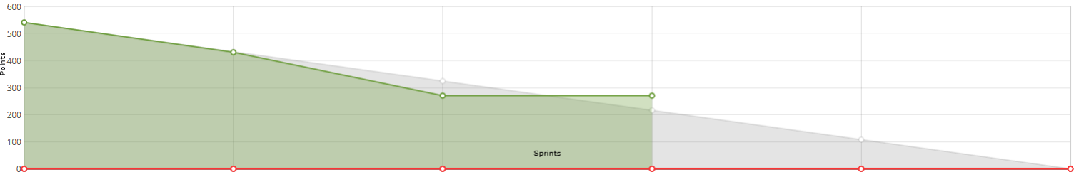

Sprint 3 vil bestå af 210 point, i stedet for de 180 point, da vi som sagt har flyttet en user story over fra sprint 2. Efter gennemgang af user stories, task og en hel del mere erfaring med estimater, er vi, i teamet, enige om at vi kan nå i mål med Sprint 3. Det skal dog noteres at flere task kan opstå i det vi dykker ned i koden.

COMMENT!!

**Sprint 3:**

Scrum Master: Alexander

Sprint 3 var fokuseret på et lidt bredere aspect. Et fokus var på at lave SVG tegningerne dynamiske, således at de kunne vise en tegning der passede til den enkelte forespørgsel.

Derudover var der fokus på at få yderligere håndtering af forespørgslerne til at virke, herunder at kunne slette dem, samt give en kvittering når en kunde sender en forespørgsel videre til Fog.

Til sidst var der fokus på, at få en validering af mål og valgmuligheder inkorporeret i drop Down menuerne. Således at en kunde ikke kan vælge en carport, hvis mål skaber en carport der ikke kan realiseres.

Sprintet indeholdt følgende userstories:

**#80 Dynamisk view a SVG**

**#82 Fog: Se forespørgsel**

**#8 Fog: Slette forespørgsler**

**#14 Validering af spec. løsninger**

**#109 Kunde: Kvittering ved forespørgsel**

**Sprint 4:**

Scrum Master: Morten

Sprint 4 var fokuseret på at CRUD. Herunder administrering af varekataloget samt forespørgsler, således at Fog kan redigere og tilføje varer, samt redigere i eksisterende forespørgsler direkte fra hjemmesiden af.

Sprintet indeholdt følgende userstories:

**#11 Fog: Administrering af varekatalog**

**#7 Fog: spec. carport (Redigering)**

**Sprint 5:**

Scrum Master: Per

Sprint 5 var fokuseret på at lukket løse ender, fixe diverse fejl og få den sidste funktionalitet op at køre.

#171 Slutspurt var meget bred, og indeholdt mange vidt forskellige tasks, der kan ses i ”user stories” i appendix 15.2:

Sprint 5 gik også ud på at få de sidste dele af forespørgselsdelen af projektet til at virke, samt opdatere funktionaliteten og designet til administreringen af varekataloget.

Sidste del af sprintet var at få tilbudsprisen samt dækningsgrad til at fungere, således at Fog kan sende et tilbud til kunden.

Sprintet indeholdt følgende userstories:

**#171 Slutspurt**

**#6 Fog: spec. carporte (Modtaget tilbud)**

**#148 Fog: CRUD**

**#59 Fog: beregning af pris**

## 8.2 Arbejdsprocessen reflekteret

Dette afsnit skal beskrive jeres overvejelser over hvilke dele der har fungeret godt og hvilke dele der måske er faldet lidt på gulvet. I kan f.eks. beskrive:

Om scrummaster rollen fungerede, hvilke problemer I så i den, og hvad I gjorde for at rette op på det.

Hvad der var de væsentligste emner på jeres retrospektive møder

~~Om I havde problemer med at nedbryde user stories i tasks~~

~~Om I var spot-on med jeres estimeringer~~

Om der var problemer med vejledningen og PO møderne

Hvor langt inde i processen I fandt en rytme der var produktiv

Andre elementer der har at gøre med at forsøge at arbejde i et scrum team

**Uddelegering af arbejde**

Nedenfor er et uddrag af vores Daily scrum log fra appendix 15.1:

*Uddrag fra*

*” 05-05-2020 - Daily scrum*

*Herudover blev der i gruppen evalueret på effektivitet og uddeling af arbejdsopgaver. Her tænkes der på opgaven med at gøre tegninger dynamiske godt kunne have været varetaget af en person i stedet for to personer. Gruppen kom til enighed om at have særlig fokus på uddeling af Task’s fremover, så der ikke behøver at være flere om en Task, medmindre den enkelte Task kræver det.*

***”***

To af gruppemedlemmerne havde siddet med hver deres SVG-klasse, hvor man nok godt kunne have sat en enkelt person på tasken, i stedet for at to personer satte sig hver for sig for at sætte sig ordentligt ind i materialet og på mange måder komme frem til et lignende resultat.

Da den ene klasse var færdig, kunne man i stedet have taget og ændret den til at passe til de andre tegninger, i stedet for at have to personer til individuelt at skulle opfinde den dybe tallerken.

**Nedbrydning af userstories**

Flere gange i løbet af projektet har vi haft lidt udfordringer med at nedbryde userstories til tasks. Vi havde en tendens til at vores tasks blev for store, i stedet for korte og præcise. Hvilket vi også havde oppe og vende flere gange under vores Daily scrum møder. Nedenfor er et par uddrag af vores daily scrum log fra appendix 15.1:

*Uddrag fra*

*” 20-04-2020 Daily scrum*

*Generelt mener vi, at det er vanskeligt at planlægge tasks og især klassediagram da nogle opgaver pt. er uoverskuelige. Vi forsøger os frem og evaluerer løbende.”*

*Uddrag fra*

*”22-04-2020 - Daily Scrum*

*Vi ser en tendens til, at vores tasks ikke er “Små nok” og prøver derfor, fremover, at præcisere dem en del mere.*

*Tasks skal være korte og præcise så vi pludselig ikke har “Uskrevne” opgaver i mellem linjerne.”*

Som skrevet ovenfor så er det rigtig vigtigt at tasks ikke gaber over for meget, og er så korte og præcise som muligt. Dette giver en et bedre workflow, og man sidder ikke og finder flere og flere ”To do”, således at tasken trækker ud.

**Estimering**

Estimering af userstories var ikke noget vi altid ramte plet med.

Det ikke nemt at skulle estimere en arbejdsopgave på forhånd om opgaver man ikke har prøvet før. Det kan samtidig være svært på forhånd at vide hvilke komplikationer det kan bringe og hvilke udfordringer der ligger i opgaven. Nedenfor har vi et par eksempler på komplikationer vi løb ind i under projektet.

Følgende er uddrag fra ”Daily Scrum log” appendix 15.1,

Uddrag fra

*”17-04-2020 Daily Scrum*

*Gennemgik gårsdagens tasks. Ikke alle blev færdige da de viste sig at være mere komplekse end først antaget. Især dimensionering af carport m. tilbehør krævede mere tid.* ”

Uddrag fra

*”30-04-2020 - Scrum planning med P.O*

*Vi havde en User story som lød på ”Som Fog-medarbejder vil jeg have at systemet beregner en pris således at jeg kan klargøre et tilbud til kunden.” Denne case måtte vi sande, at vi ikke kunne nå i mål med, da den var større end først antaget. Teamet har derfor flyttet den til næste uges sprint. ”*

Vores daglige scrum møder, samt vores fredags møder har derfor været en rigtig god måde at føre projektet på, da det har givet os en løbende status på projektet, som vi dertil har kunne indrette og ændre efter behov.

Vejledning/po møder:

**Uddrag fra:** **”07-05-2020 - Daily scrum**

” Palle ville gerne have at man kunne se teglsten på tegningen fra siden så det bliver tilføjet. Palle gav udtryk for at vi er kommet rigtigt langt med vores opgave og har derfor givet os mere frie hænder til at bestemme hvilke userstories vi gerne vil implementere i næste sprint. Derudover sagde han at hvis vi ville implementere andre funktioner som ikke nødvendigvis stod beskrevet i opgaven, måtte vi gerne det.

”

**Perspektivering:**

**Uddrag fra: ”** **18-05-2020 Daily scrum + opsamling**

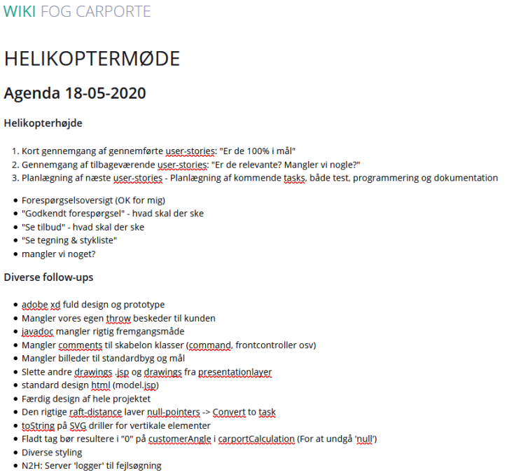 Herefter var der behov for at “Træde tilbage” og se projektet i et større perspektiv hvorfor vi besluttede at holde et “Helikoptermøde” for at se projektet i “Helikopterhøjde”.

**”**